5 ПРОГРАММА И МЕТОДИКА ИСПЫТАНИЙ

Тестирование программного обеспечения – это проверка соответствия между реальным и ожидаемым поведением программы, осуществляемая на конечном наборе тестов, выбранном определенным образом. В более широком смысле, тестирование – это одна из техник контроля качества, включающая в себя действия по планированию работ, проектированию тестов, выполнению тестирования и анализу полученных результатов.

Виды тестирования ПО:

1. Стресс-тестирование — оценивает надёжность и устойчивость системы в условиях превышения пределов нормального функционирования. Необходимо для «критически важного» ПО, однако также используется и для остального ПО. Обычно обнаруживает устойчивость, доступность и обработку исключений системой под большой нагрузкой, чем-то, что считается корректным поведением в нормальных условиях.

2. Регрессионное тестирование проводят по результатам исправления выявленных на этапе эксплуатации программного продукта ошибок и дефектов. Цель регрессионного тестирования: доказать, что программный продукт по-прежнему соответствует всем заявленным ранее требованиям.

3. Нагрузочное тестирование используется для выявления характеристик функционирования ПО при изменении нагрузки.

4. Тестирование частей ПО с целью проверки правильности реализации алгоритмов.

5. Функциональное тестирование подсистем и ПО в целом с целью проверки степени выполнения функциональных требований к ПО.

В данном дипломном проекте производится функциональное тестирование, которое в свою очередь, разделено на критическое и углубленное.

Критическое тестирование – это процесс поиска ошибок в программе при стандартной ее работе.

Углубленное тестирование – это процесс поиска ошибок в программе в нестандартных, непредвиденных ситуациях.

5.1 Аппаратная часть

Тестирование аппаратной части производилось на основе отправки команд главному контроллеру, который в свою очередь должен вернуть статус выполнения или предложить ввести дополнительную информацию. Программное обеспечение для тестирования аппаратной части было запущено на Windows 10 и на самом контроллере – Arduino Uno и wi-fi модуле. В таблице 5.1 приведены тесты и результаты тестов, проведенные над аппаратной частью.

Таблица 5.1 – Тестирование программ для аппаратной части

|  |  |  |  |  |
| --- | --- | --- | --- | --- |
| № | Название теста | Описание | Ожидаемые результаты | Тест пройден |
| 1 | Проверка связи с wi-fi модулем | Отправить тестовый пакет | test | Да |
| 2 | Обработка неизвестных команд | Отправка неизвестной команды | Unknown command и название команды | Да |
| 3 | Конфигурация wi-fi модуля | Получение SSID после прошивки | NULL | Да |
| 4 | Конфигурация wi-fi модуля | Установление SSID | SET_SSID_OK и название SSID | Да |
| 5 | Конфигурация wi-fi модуля | Установление пароля | SET_PASSWORD_OK и значение пароля | Да |
| 6 | Конфигурация wi-fi модуля | Подключение к сети | CONNECT_TO_WIFI_OK | Да |
| 7 | Конфигурация wi-fi модуля | Получение IP-адреса | IP-адрес сети | Да |
| 8 | Переход к wi-fi сессии | Установление wi-fi сессии | WIFI_SESSION_OK и IP-адрес подключения | Да |

На рисунках ниже представлено подтверждение выполнения данных тестов.

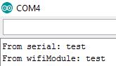

Рисунок 5.1 – Отправка тестового пакета

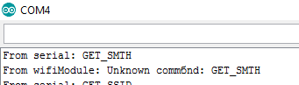

Рисунок 5.2 – Отправка неизвестной команды

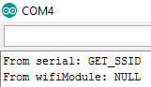

Рисунок 5.3 - Получение SSID после прошивки

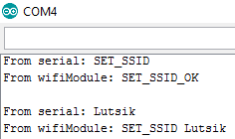

Рисунок 5.4 – Установление SSID

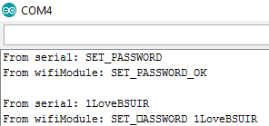

Рисунок 5.5 – Установление пароля

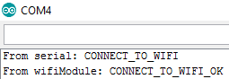

Рисунок 5.6 – Подключение к сети

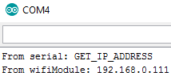

Рисунок 5.7 – Получение IP-адреса

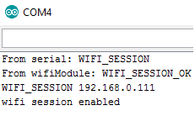

Рисунок 5.8 – Установление wi-fi сессии

5.2 Программная часть

Тестирование программной части происходило на основе подключения программы к wi-fi модулю, когда он находится в wi-fi сессии к IP-адресу, который был выведен в консоль при конфигурации.

В таблице 5.2 приведены тесты и результаты тестов, проведенные над программной частью. Также эти тесты затрагивают и аппаратную часть, поэтому их можно считать дополнительной проверкой к тестированию аппаратной части.

Таблица 5.2 – Тестирование программы для программной части

|  |  |  |  |  |
| --- | --- | --- | --- | --- |
| № | Название теста | Описание | Ожидаемые результаты | Тест пройден |
| 1 | 2 | 3 | 4 | 5 |
| 1 | Проверка связи с wi-fi модулем | Отправить тестовый пакет | test | Да |
| 2 | Обработка неизвестных команд | Отправка неизвестной команды | Unknown command и название команды | Да |
| 1 | 2 | 3 | 4 | 5 |
| 4 | Конфигурация wi-fi модуля | Установление SSID | SET_SSID_OK и название SSID | Да |
| 5 | Конфигурация wi-fi модуля | Установление пароля | SET_PASSWORD_OK и значение пароля | Да |
| 6 | Конфигурация wi-fi модуля | Подключение к сети | CONNECT_TO_WIFI_OK | Да |
| 7 | Конфигурация wi-fi модуля | Получение IP-адреса | IP-адрес сети | Да |
| 8 | Переход к wi-fi сессии | Установление wi-fi сессии | WIFI_SESSION_OK и IP-адрес подключения | Да |